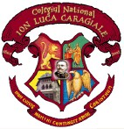 | ROMÂNIA  MINISTERUL EDUCAȚIEI ȘI CERCETĂRII  COLEGIUL NAȚIONAL  „ION LUCA CARAGIALE”  Str. Gh. Doja Nr.98, Ploiești Tel/Fax:+40244.522.340 | 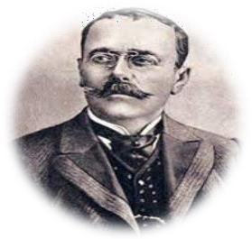

Avizat,
Inspector activitate extrașcolară și educație permanentă, prof. Cristina PETRE
Avizat, Inspector școlar general, prof. Ilona-Cornelia RIZEA

Concursul regional
„Lumea lui Caragiale – «Ce lume, dom’le, ce lume!»”
ediția a XIII-a (2026)

Regulament

CONTEXT/ARGUMENT:
În ciuda schimbărilor continue ale societății, în ciuda diversificării modelelor de viață și de conduită, I.L. Caragiale continuă să rămână actual, deoarece o operă ca a sa reprezintă o mare tentație pentru comentatorul dornic să-i pună în valoare bogăția și diversitatea (Al. Călinescu). În aceste condiţii, concursul îşi propune să dezvolte pasiunea pentru lectură, dar şi pentru interpretare sau pentru exprimare artistică.
Prin varietatea secțiunilor acestui proiect, se urmărește crearea unui cadru propice pentru manifestarea creativității, a talentului și a abilităților artistice. Într-o societate pragmatică, valorile spirituale, culturale sunt cu atât mai greu de cultivat, de aceea proiectul deschide oportunități tinerilor, oferindu-le șansa afirmării și valorizării publice. Așadar, prin oferirea unui cadru nou, eliberat de constrângerile instituționale, deschis inovației și promovării manifestărilor individuale originale, concursul încurajează afirmarea elevilor, perseverența și dorința de autoperfecționare.

OBIECTIVE:
O1: Implicarea unui număr mare de elevi (minimum 300) la un concurs care vizează competențe și abilități în trei domenii artistice diferite;
O2: Identificarea aspectelor relevante despre viața și opera lui I.L. Caragiale și despre elementele structurale ale artei teatrale;
O3: Stimularea creativității și a originalității în exprimarea viziunii literare sau plastice sau în interpretarea teatrală;
O4: Promovarea rezultatelor concursului, prin publicarea listei câștigătorilor pe site-ul proiectului, precum și prin realizarea unor expoziții cu lucrările premiate.

GRUP ȚINTĂ / CONDIȚII DE PARTICIPARE:
Concursul se adresează elevilor de gimnaziu și de liceu, din unitățile de învățământ de stat sau privat. În vederea asigurării egalității de șanse, elevii din clasele sau liceele de profil vocațional nu pot participa la secțiunea de concurs ce vizează aceeași formă de artă cu aceea a specializării (pentru secțiunea de creație plastică – elevii de la clasele de artă plastică, pentru secțiunea de interpretare teatrală – elevii de la clasele de teatru/artă dramatică), dar pot participa la celelalte secțiuni.

PROBE DE CONCURS:
Concursul se va derula cu participare directă și indirectă, incluzând următoarele secțiuni:
Secțiunea I: interpretare teatrală – participare directă
- Participare individuală – monolog din opera autorului (durata de maximum 5 minute)
-Nivelul gimnazial;
-Nivel liceal.
- Participare în echipă (maximum 12 elevi) – scenetă din opera autorului (durata de maximum 12 minute)
-Nivel gimnazial;
-Nivel liceal.
  - Un profesor poate înscrie cel mult o trupă și 3 monologuri. O trupă va putea participa cu un singur moment în cadrul unei ediții. Fiecare elev poate participa cu un singur monolog, dar poate să ia parte și la proba pe echipe.
  - Înscrierea participanților se va face la următorul link: https://forms.gle/Sfa85pU6ZJAT3MUx9

Secțiunea II: creație literară – participare indirectă: realizarea unei lucrări de proză umoristică, plecând de la o ilustrație dată (vezi Anexa 1)
    - nivelul I: clasele a V-a – a VI-a;
    - nivelul al II-lea: clasele a VII-a – a VIII-a;
    - nivelul al III-lea: clasele a IX-a – a X-a;
    - nivelul al IV-lea: clasele a XI-a – a XII-a.
  - Textul va fi redactat în format WORD, cu diacritice (pagina format A4, margini de 2,5 cm, caractere Times New Roman 12, la 1,5 rânduri) și va fi salvat cu titlul numeprenume.nivel (de exemplu: ionescumaria.nivelIII).
  - Documentul trimis nu va conține date de identificare! (nu se vor preciza nume, școala de proveniență etc.)
  - Un profesor coordonator poate să înscrie, la această secțiune, maximum 3 elevi, iar fiecare elev poate participa cu o singură lucrare.
  - Înscrierea participanților și trimiterea în format digital a lucrărilor se vor face accesând următor: https://forms.gle/ymNqVsZi9SVnNpvc8

Secțiunea III: creație plastică – participare indirectă: realizarea unei lucrări plastice, pe o temă inspirată de opera autorului (portretele personajelor sale, scene sau decoruri memorabile din scrierile epice sau dramatice)
    - nivelul I: clasele a V-a – a VI-a;
    - nivelul al II-lea: clasele a VII-a – a VIII-a;
    - nivelul al III-lea: clasele a IX-a – a X-a;
    - nivelul al IV-lea: clasele a XI-a – a XII-a.
  - Lucrările vor fi realizate pe o coală A3, folosind o tehnică la alegere (creion, cărbune, acuarelă).
NU SE ACCEPTĂ LUCRĂRI REALIZATE CU CREIOANE COLORATE /CARIOCA
  - Fiecare lucrare va avea notat pe verso titlul și datele de identificare ale participantului: nume și prenume, clasa / nivelul, școala de proveniență, numele profesorului coordonator.
  - Lucrările vor fi trimise organizatorilor în format fizic, prin poștă, pe adresa Colegiului Național
„I.L. Caragiale” (Str. Gh. Doja nr. 98, Ploiești, Prahova), cu mențiunea pe plic Pentru Concursul
„Lumea lui Caragiale”, până la data de 13 martie 2026, data poștei. Plicurile conținând lucrările nu vor fi preluate de la sediul poștal / al serviciului de curierat.
  - Un profesor coordonator poate să înscrie, la această secțiune, maximum 3 elevi, iar fiecare elev poate participa cu o singură lucrare.
  - Înscrierea participanților și transmiterea lucrărilor în format electronic se vor face accesând următorul link: https://forms.gle/ey7HH9Xt93QW35L16
NU POT PARTICIPA LA ACEASTĂ SECȚIUNE ELEVI DE LA ȘCOLI ȘI LICEE CU PROFIL DE ARTE PLASTICE.

CALENDARUL ȘI MODUL DE DESFĂȘURARE:
  - Înscrierea concurenților se realizează până la data de 13 martie 2026, fiind necesară completarea Fișei de înscriere (Anexa 2). Este obligatorie atașarea fișei de înscriere cu evidența tuturor elevilor coordonați. În absența acestei înscrieri oficiale, lucrările nu pot fi luate în considerare.
  - Fișa de înscriere centralizată va fi trimisă organizatorilor concursului la următorul link: https://forms.gle/xac5hFFc6rft1W7q9
  - Evaluarea lucrărilor de la secțiunile cu participare indirectă se va face în perioada 23.03.2026-15.04.2026. Premianții pentru fiecare secțiune/nivel vor fi invitați la festivitatea de premiere, care va avea loc pe 25.04.2026.
  - În perioada 25-26 aprilie 2026 se va desfășura proba de interpretare teatrală.
  - Programul evenimentelor va fi postat pe site-ul concursului până la data de 6 martie 2026.
  - Momentele artistice ale concurenților la secțiunea de interpretare teatrală vor fi reprezentate pe scenă în zilele de 25-26 aprilie 2026, în Aula „Paul Constantinescu” a Colegiului Național „I.L. Caragiale”, Ploiești. Desfășurătorul acestor reprezentații va fi comunicat pe site-ul concursului până la data de 20 aprilie 2026.

EVALUAREA:
Comisiile de evaluare ale celor trei secțiuni vor fi formate din reprezentanți ai școlii organizatoare (profesori de specialitatea respectivă – limba și literatura română, arta plastică), reprezentanți ai Inspectoratului Școlar Județean Prahova și ai instituțiilor partenere (Teatrul „Toma Caragiu”, Ploiești, Teatrul „Ancuța”, Ploiești, Muzeul „Ion Luca Caragiale”, Ploiești).
  - Criterii de evaluare pentru secțiunea de interpretare teatrală:
- Viziunea artistică/regizorală;
- Modul de interpretare al actorilor: gesturi, mimică, intonație, mișcare scenică;
- Elemente auxiliare: costume, decoruri, utilizarea scenei;
- Încadrarea în limita de timp.
  - Criterii de evaluare pentru secțiunea de creație literară:
- Originalitate și creativitate;
- Respectarea temei date și a cerinței;
- Prezența unor elemente de umor;
- Logica înlănțuirii ideilor și coerența discursului;
- Respectarea normelor de exprimare și de scriere corectă.
  - Criterii de evaluare pentru secțiunea de creație plastică:
- Originalitatea viziunii artistice;
- Creativitatea;
- Respectarea tematicii;
- Respectarea condițiilor de realizare a lucrării.

MEDIATIZAREA CONCURSULUI:
Informațiile despre desfășurarea concursului, regulamentul, lista premianților pentru fiecare secțiune vor fi publicate pe site-ul proiectului (www.lumealuicaragiale.ro), pe pagina de Facebook a instituției organizatoare, dar și în presa locală.

CERTIFICAREA:
La secțiunea teatru, se vor acorda diplome pentru locurile I, II și III, pentru fiecare tip de participare (individuală sau în echipe) și pentru fiecare nivel. La acestea, se adaugă trofeul Marele premiu pentru interpretare teatrală. Nu se vor acorda mențiuni, însă, dacă juriul va considera necesar, se pot acorda premii speciale.
La secțiunile de creație literară și de creație plastică, se vor acorda premiile I, II și III, pentru fiecare nivel. Se pot acorda câte două mențiuni. La propunerea partenerilor educaționali, numărul acestor distincții poate fi modificat. În funcție de fondurile existente, se pot acorda, de asemenea, premii în bani.
Premierea câștigătorilor se va face în cadrul unei festivități, în Aula „Paul Constantinescu” a Colegiului Național „I.L. Caragiale”, Ploiești.
Fiecare concurent va primi o diplomă de participare. Cadrele didactice care coordonează sau evaluează elevii vor primi adeverințe care să ateste implicarea lor în activitate. Diplomele pentru premii, care nu au fost ridicate în ziua festivității de premiere, dar și diplomele de participare ale elevilor și adeverințele coordonatorilor înscriși, vor fi trimise în format electronic, în perioada iulie-august 2026.

PRECIZĂRI FINALE:
  - Nu se percepe taxă de participare.
  - Respectarea etapelor de înscriere, a modalității și a termenelor de transmitere a informațiilor/ fișelor de înscriere/ lucrărilor este obligatorie, nerespectarea acestora ducând la descalificare.
  - Copierea sau plagierea unor lucrări literare/ plastice ori a unor imagini va conduce la descalificarea concurenților.
  - Proba de interpretare teatrală se va desfășura conform unui program anunțat în timp util de organizatori.
  - Regulamentul și programul concursului trebuie respectate de toți profesorii și elevii implicați.
  - Pentru informații suplimentare, participanții pot contacta organizatorii la adresele de e-mail: valeria.maftei@cn-caragiale.ro, ileana.georgescu@cn-caragiale.ro.

ECHIPA DE PROIECT:

  - prof. Rizea Ilona-Cornelia
  - prof. Urlețeanu Lorelli-Elena
  - prof. dr. Marian-Ionescu Cristina
  - prof. Ioan Gabriela Coordonatori:
  - prof. dr. Maftei Valeria prof.dr. Valeria MAFTEI
  - prof. Georgescu Ileana prof. Ileana GEORGESCU

Anexa 1

Concursul regional
„Lumea lui Caragiale – «Ce lume, dom’le, ce lume!»”
ediția a XIII-a (2026)

Secțiunea de creație literară
Pentru elevii de gimnaziu:
Literatura lui I.L. Caragiale cuprinde o diversitate de personaje și de întâmplări comice. Pornind de la experiența ta de lectură și de la imaginea dată, realizează o compunere originală, care să îmbine diferite tipare textuale. Vei folosi stilul umoristic specific lui I.L. Caragiale, fără să preiei scene sau fragmente din textele scriitorului.
- nivelul I: clasele a V-a – a VI-a (minimum 150 de cuvinte)

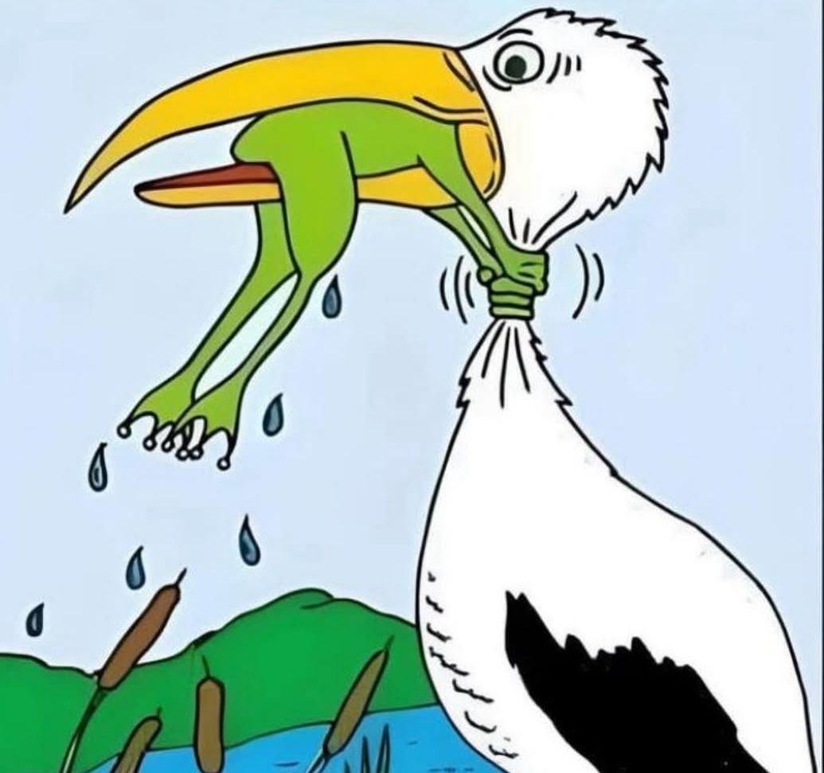
Orice-ar fi, să nu renunți niciodată!

- nivelul al II-lea: clasele a VII-a – a VIII-a (minimum 200 de cuvinte)

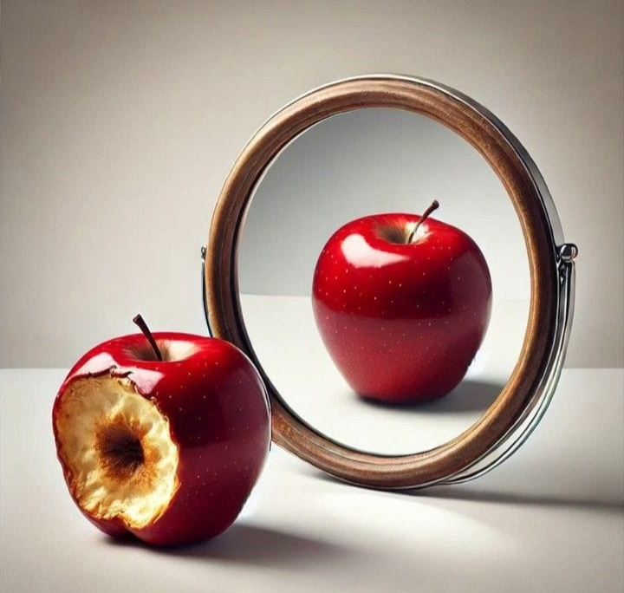

Nu te încrede în aparențe!

Pentru elevii de liceu:
Pornind de la imaginea de mai jos, realizează un text original din care să reiasă portretul unui personaj în spiritul celor create de I.L. Caragiale în operele sale. Vei utiliza cel puțin trei tipare textuale. În realizarea compunerii, nu vei prelua informații sau scene din operele caragialiene, dar vei încerca să păstrezi stilul și intenția scrierilor acestuia.
- nivelul al III-lea: clasele a IX-a – a X-a (minimum 300 de cuvinte)

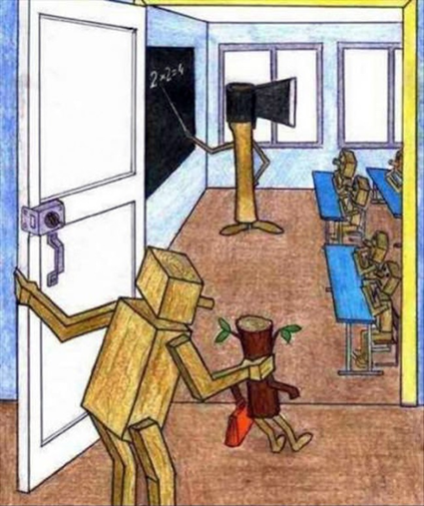

- nivelul al IV-lea: clasele a XI-a – a XII-a (minimum 500 de cuvinte)

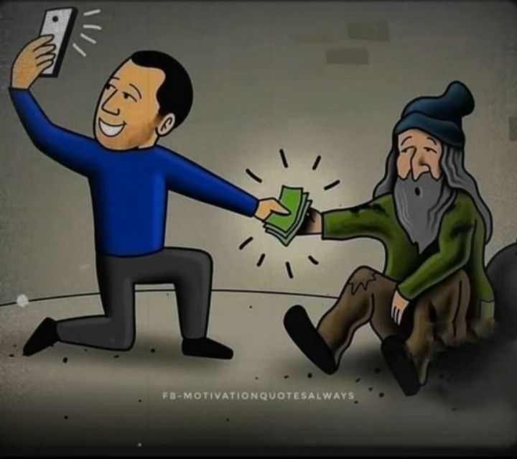
Unitatea de învăţământ............................................................................................. Anexa 2
Tel/e-mail:...................................................................................................................

FIȘĂ DE ÎNSCRIERE
Concursul „Lumea lui Caragiale – «Ce lume, dom’le, ce lume!»”, 2026

Nr. crt. | Nume și prenume elev/  Numele trupei* | Secțiunea de concurs și nivelul | Numele profesorului coordonator | Nr. de telefon și adresa de mail
1
2
3
4
5
6
7
*Se vor nota și numele elevilor ce compun trupa.
Notă. Completarea fișei în vederea înscrierii la concurs presupune acordul participanților pentru prelucrarea datelor cu caracter personal.

Director,

